Enquête de la BEI sur le climat – 4e édition
Luxembourg, le 1 février 2022
Pour l’achat de leur prochaine voiture, la majorité des Français affirment qu’ils opteront pour un véhicule hybride ou électrique

La deuxième partie de l’édition 2021-2022 de l’enquête de la BEI sur le climat explore les points de vue des citoyens vis-à-vis du changement climatique dans un monde en mutation rapide. Les résultats de cette publication se concentrent sur le comportement individuel des citoyens et sur les mesures qu’ils prennent pour lutter contre le changement climatique.

- 80 % des Français estiment qu’ils font tout ce qui est en leur pouvoir pour lutter contre le changement climatique au quotidien, mais la plupart pensent qu’il n’en est pas de même pour leurs compatriotes.
- 61 % des Français qui possèdent une voiture indiquent qu’ils choisiront un véhicule hybride ou électrique lors de leur prochain achat, 39% opteront pour un véhicule à essence ou diesel.
- 68 % des Français de moins de 30 ans déclarent prendre en compte le changement climatique au moment de choisir une destination de vacances. Pourtant, la majorité d’entre eux prévoient encore de prendre l’avion l’été prochain.
- 65 % des Français affirment tenir compte de la question du changement climatique au moment de voter.

Ce sont là quelques-uns des résultats de la deuxième publication de l’édition 2021-2022 de l’enquête sur le climat, publiée ce jour par la Banque européenne d’investissement (BEI). Bras financier de l’Union européenne, la BEI est aussi le premier bailleur de fonds multilatéral au monde pour des projets à l’appui de l’action climatique.
Les achats de voitures hybrides et électriques pourraient bientôt dépasser ceux de véhicules à essence
Les Français ont très envie de passer à la prochaine génération de voitures, mais ils continuent de privilégier les véhicules hybrides plutôt que les véhicules entièrement électriques.
Interrogés sur leur prochain achat, 61 % des Français qui achètent des voitures affirment que leur choix se portera sur une voiture hybride ou électrique. C’est 22 points de plus que le pourcentage de Français ayant déclaré qu’ils achèteraient un véhicule diesel ou essence (39 %). Plus précisément, 38 % des Français interrogés achèteraient un véhicule hybride et 23 % opteraient pour un véhicule électrique.
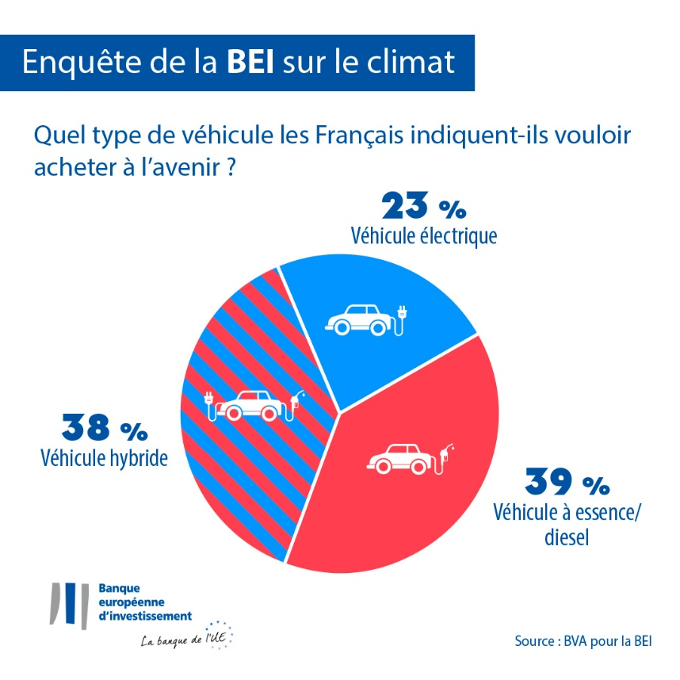
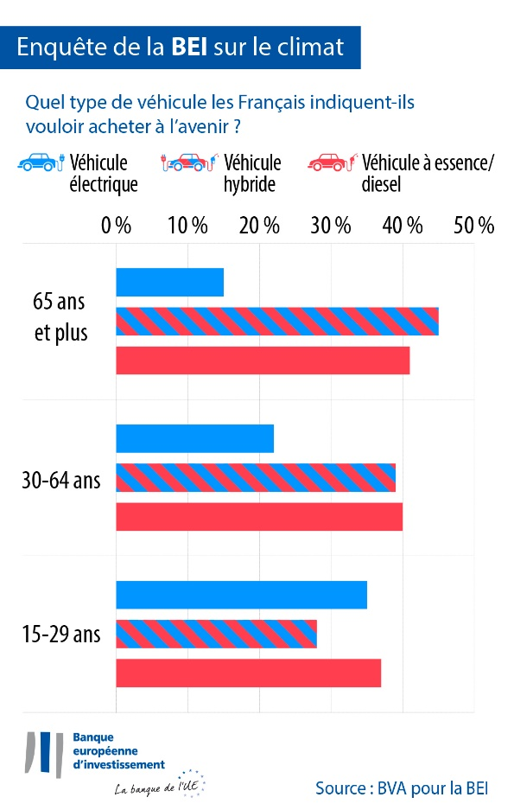

Seule une minorité de l’ensemble de la population française (7 %) affirme ne pas posséder de voiture et ne pas prévoir d’en acheter.
Alors que 61 % des acheteurs opteraient pour un véhicule hybride ou électrique, les Français semblent moins enclins à passer aux nouvelles technologies automobiles que les Italiens (78 %) et les Espagnols (78 %). En revanche, les préférences des Néerlandais (62 %) et des Belges (63 %) en matière d’achat de voitures correspondent à celles des Français. Les Allemands, quant à eux, semblent moins disposés à adopter ces nouvelles technologies automobiles (52 %).
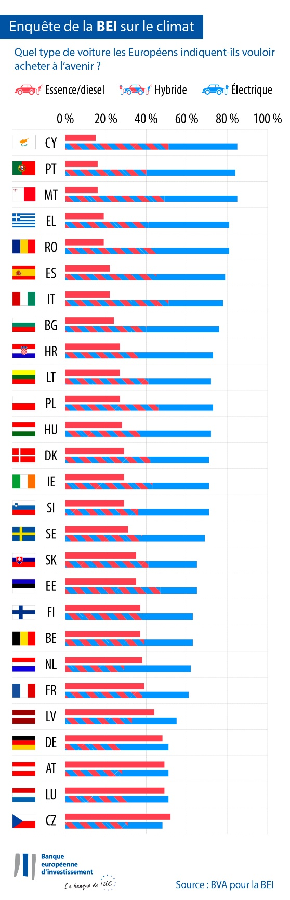
Les Français semblent moins enclins que certains de leurs voisins à opter pour des véhicules hybrides, 38 % des acheteurs déclarant que leur prochain véhicule sera doté de ce type de moteur. C’est 13 points de moins que les Italiens (51 %) et 7 points de moins que les Espagnols (45 %). Toutefois, les Allemands sont encore moins favorables à l’achat d’un véhicule hybride (29 %) que les Français.
Tout comme les Allemands (23 %), les Français (23 %) semblent hésiter à choisir une voiture électrique à l’occasion de leur prochain achat. Parallèlement, les Espagnols (34 %) et les Italiens (27 %) semblent être davantage attirés par les voitures électriques.
D’une manière générale, les Européens ont majoritairement envie de passer à la prochaine génération de voitures, mais continuent de privilégier les véhicules hybrides plutôt que les véhicules entièrement électriques.
Globalement, d’après leurs déclarations, les Européens ont tendance à privilégier l’achat de véhicules hybrides (39 %), puis viennent les véhicules à essence ou diesel (33 %) et, enfin, les voitures électriques (28 %). Alors que les Chinois sont les plus enclins à acheter une voiture électrique (44 %), les Américains opteraient d’abord pour un véhicule hybride (38 %), puis pour un véhicule à essence ou diesel (33 %) et, enfin, pour une voiture électrique (29 %).

Protéger le climat ou prendre l’avion pour partir en vacances
Au total, 64 % des Français déclarent prendre en compte le changement climatique au moment de choisir leur destination de vacances. Cette préoccupation est plus forte chez les personnes de moins de 30 ans (68 %). Toutefois, une majorité de jeunes (53 %, contre 39 % pour les 30-64 ans et 25 % pour les personnes âgées de 65 ans et plus) déclarent qu’ils prendront l’avion pour leurs vacances d’été en 2022. Plus d’un quart des jeunes Français (28 %) indiquent qu’ils s’envoleront vers une destination lointaine.
Achat de vêtements, recherche d’emploi, choix de sa banque : comment les considérations climatiques influent sur les décisions individuelles
Au total, 51 % des Français indiquent acheter des vêtements de seconde main plutôt que des vêtements neufs (neuf points de plus que la moyenne européenne). Les femmes (58 %) sont plus susceptibles de le faire que les hommes (44 %). Cette pratique est particulièrement populaire chez les 15-29 ans (64 %), tandis que ce chiffre chute de 31 points chez les plus de 65 ans (33 %).
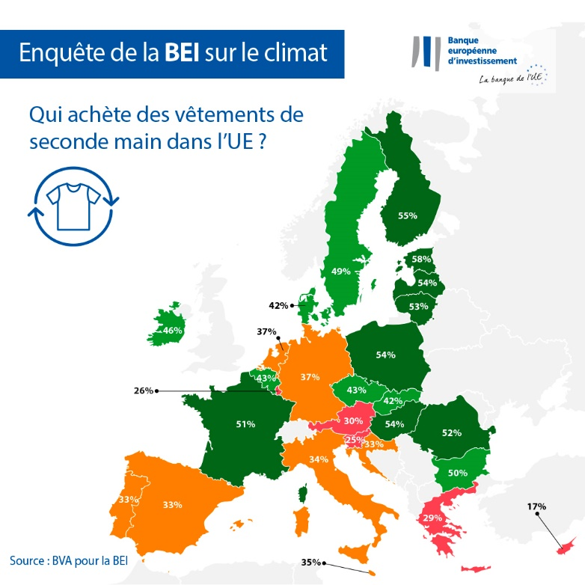
Les Français sont 40 % à prendre en compte le changement climatique lors de leur recherche d’emploi. Cela vaut en particulier pour les 15-29 ans ; 52 % des jeunes prennent en considération le changement climatique lors de leur recherche d’emploi, contre 38 % des personnes âgées de 30 à 64 ans (14 points de moins).
Dans l’ensemble, 40 % des Français tiennent compte du changement climatique lorsqu’ils choisissent leur banque ou placent leur épargne. Ce chiffre est plus élevé chez les Français âgés de 15 à 29 ans (49 %) et diminue avec l’âge (s’établissant à 40 % pour les 30-64 ans et à 29 % pour les personnes de plus de 65 ans).
Ambroise Fayolle, vice-président de la BEI : « Malgré des écarts générationnels évidents, les Français modifient de plus en plus leurs habitudes de consommation et adoptent des comportements plus responsables et durables pour lutter contre le changement climatique. Ces modifications de comportements montrent que les individus de tous âges sont disposés à prendre des engagements plus fermes dans leur vie quotidienne pour aider à atténuer la crise climatique. Ce phénomène a été mis en évidence lors de la COP 26. Il indique clairement que nous devons poursuivre nos efforts pour soutenir la transition écologique et veiller à ce que des solutions abordables et pratiques soient disponibles pour encourager des choix de consommation plus durables. En tant que banque européenne du climat, le rôle de la BEI est de financer des projets axés sur les énergies propres, les économies d’énergie, les solutions de mobilité durable et les innovations qui contribueront à limiter l’élévation de la température à 1,5 °C ou moins. »
Téléchargez le tableau Excel regroupant les données brutes des 30 pays étudiés en cliquant ici. Veuillez cliquer ici pour accéder à une page dédiée du site internet de la BEI présentant les principales conclusions de la quatrième enquête de la BEI sur le climat.
FIN

Contact pour la presse – Christophe ALIX (c.alix@eib.org)
À propos de l’enquête de la BEI sur le climat
La Banque européenne d’investissement a lancé la quatrième édition de son enquête sur le climat. Cette évaluation approfondie du sentiment des citoyens à l’égard du changement climatique a été menée en partenariat avec la société d’études de marché BVA. La quatrième édition de l’enquête de la BEI sur le climat vise à nourrir le débat général sur les comportements et les attentes en matière d’action en faveur du climat. Plus de 30 000 personnes y ont participé entre le 26 août et le 22 septembre 2021, avec un panel représentatif pour chacun des 30 pays examinés.
À propos de la Banque européenne d’investissement
La Banque européenne d’investissement (BEI), dont les actionnaires sont les États membres de l’Union européenne (UE), est l’institution de financement à long terme de l’UE. Elle met à disposition des financements à long terme en faveur d’investissements de qualité qui contribuent à la réalisation des grands objectifs de l’UE en Europe et dans le reste du monde. Active dans près de 160 pays, la BEI est le principal bailleur de fonds multilatéral au monde pour les projets à l’appui de l’action en faveur du climat. Elle a récemment adopté la Feuille de route du Groupe BEI dans son rôle de banque du climat pour l’aider à réaliser son programme ambitieux visant à soutenir la mobilisation de 1 000 milliards d’EUR d’investissements pour l’action en faveur du climat et la durabilité environnementale de 2021 à 2030 et à porter la part des financements qu’elle leur consacre à plus de 50 % d’ici à 2025. Dans le cadre de la Feuille de route, depuis début 2021, toutes les nouvelles opérations du Groupe BEI sont aussi alignées sur les objectifs et principes de l’accord de Paris.
À propos de BVA
BVA est une société d’études et de conseil considérée comme l’une des plus innovantes de son secteur. Spécialisée dans le marketing comportemental, BVA allie sciences des données et sciences humaines pour rendre les données vivantes et inspirantes. BVA est membre du WIN (Worlwide Independent Network of Market Research), un réseau mondial qui regroupe des acteurs parmi les plus importants du secteur des études de marché et des sondages et qui compte plus de 40 membres.

